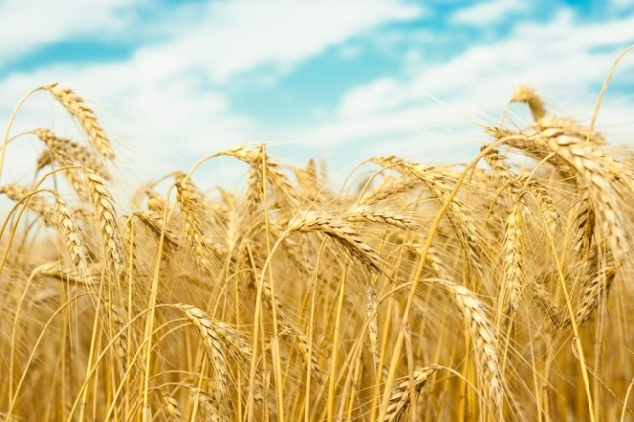
МКУ Новосибирского района «Централизованная библиотечная система» Центральная районная библиотека

Галерея славы Новосибирского района

Ученый, наставник, человек
(К 85-летию академика Петра Лазаревича Гончарова)
Дайджест

р. п. Краснообск, 2014
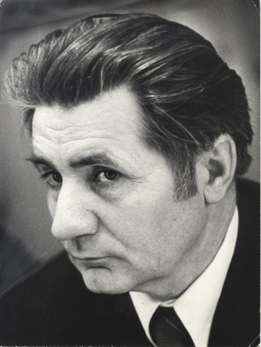
Петр Лазаревич Гончаров родился 2 февраля 1929 года в д. Ново-Троицк Канского района Красноярского края в семье крестьян Лазаря Яковлевича и Анны Ивановны Гончаровых. Начав работать в 1943 году, он два летних сезона был учетчиком-заправщиком в тракторной бригаде. После окончания 10 классов в 1948 г. поступил учиться в Новосибирский сельскохозяйственный институт на агрономический факультет, который с отличием закончил в 1953 г. и был направлен на работу заведующим Венгеровским сортоучастком Новосибирской области (1953 – 1954 гг.).
После окончания в 1956 г. очной аспирантуры СибНИИСХОЗа (г. Омск) едет на Тулунскую государственную селекционную станцию. Здесь в 1957 г. защищает кандидатскую диссертацию. Работает заведующим группой, лабораторией, отделом кормовых культур. С 1965 по 1970 г. был заместителем директора по научной работе, с 1970 по 1976 г. - директором Тулунской ордена Трудового Красного Знамени государственной селекционной станции и одновременно директором ее опытно-производственного хозяйства. В 1971 г. Пётр Лазаревич защищает докторскую диссертацию, в 1973 г. избирается членом-корреспондентом ВАСХНИЛ.
За годы работы на Тулунской ГСС им создано 9 сортов кормовых трав. В совершенстве овладев методами селекционно-семеноводческой работы, он становится одним из ведущих ученых в этой области. Осуществляя большую исследовательскую и научно-организационную работу, он много внимания уделяет постановке научных исследований на станции и воспитанию молодых специалистов области и одновременно директором Тулунского ОПХ.
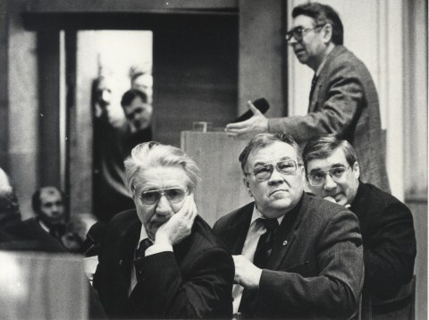
С 1976 по 2004 год Петр Гончаров – директор и генеральный директор Сибирского научно – исследовательского института растениеводства и селекции, руководитель селекцентра. За время его работы в СибНИИРС было создано более 90 сортов различных сельскохозяйственных культур, 75 из которых включены в Государственный реестр РФ и допущены к использованию, а также сформирована крупнейшая на востоке страны коллекция генетических растительных ресурсов.
В октябре 1976 г. П. Л. Гончаров назначается на должность директора Сибирского научно-исследовательского института растениеводства и селекции Сибирского отделения ВАСХНИЛ, где одновременно работает заведующим лабораторией гетерозиса. Пётр Лазаревич проявил себя требовательным и принципиальным руководителем, способным решать теоретические и прикладные проблемы на высоком научно-методическом уровне. Велика заслуга П. Л. Гончарова в организации селекцентра при СибНИИРС.
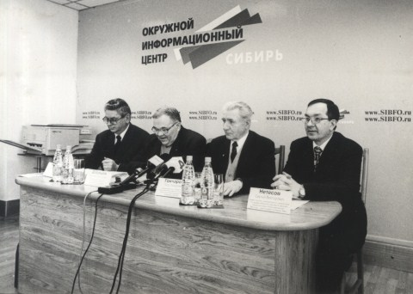
В 1977 году в институте были вновь созданы лаборатории генетики, технологии и биохимии зерна, физиологии устойчивости и искусственного климата, иммунитета, кормовых трав, методических основ селекции, разработаны комплексные программы исследований, в том числе программа «Сибирская пшеница», образованы опорные пункты в Кулунде, Кузбассе, на Алтае, в Приангарье и в зоне БАМ. Значительно расширились и укрепились связи института с другими научно-исследовательскими учреждениями и селекцентрами, в том числе зарубежными. Все это позволило институту за 28 лет районировать более 90 сортов сельскохозяйственных культур, 75 из которых включены в Государственный реестр РФ и допущены к использованию, а также сформирована крупнейшая на востоке страны коллекция генетических растительных ресурсов.
С 1979 по 2004 год Петр Лазаревич – председатель Сибирского отделения ВАСХНИЛ (РАСХН). В настоящее время он является почетным председателем СО Россельхозакадемии, почетным директором СибНИИРС, главным специалистом СО Росельхозакадемии.
Научная деятельность
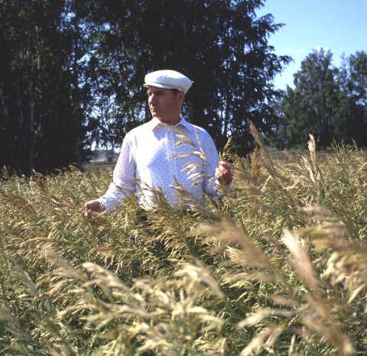
Основное направление работ Петра Лазаревича Гончарова – научные основы селекции сельскохозяйственных растений, методология и методика, селекция и семеноводство, биология и кормопроизводство.
Он является автором и соавтором 42 сортов яровой мягкой и озимой пшеницы, различных видов кормовых культур (однолетних и многолетних трав), включенных в Государственный реестр селекционных достижений Российской Федерации.
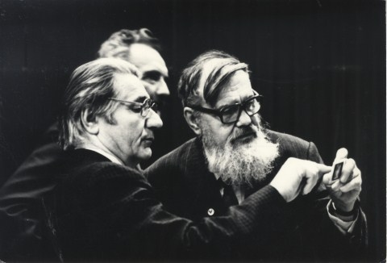
Под руководством и при непосредственном участии П.Л. Гончарова созданы 42 сорта кормовых культур и пшеницы, 33 из них включены в "Государственный реестр селекционных достижений, допущенных к использованию". Они районированы в 23 республиках, краях и областях России и СНГ, занимают более 2 млн. га, в настоящее время еще 9 новых сортов проходят государственные испытания. Вновь районированные сорта П. Л. Гончарова обеспечивают прибавку урожая сена на 15-20 %, семян - до 50 % по сравнению с ранее районированными. За счет лучшей репродукционной способности и скороспелости на их основе надежно решаются вопросы товарного семеноводства в северной лесостепи, подтаежных и северных таежных зонах.
Новые сорта сельскохозяйственных культур являются реальным вкладом академика П.Л. Гончарова в укрепление продовольственной базы регионов Сибири, Дальнего Востока и Крайнего Севера Российской Федерации.
П. Л. Гончаровым проведены глубокие приоритетные исследования по совершенствованию теоретических и методических основ создания исходного селекционного материала, а также по теории и практике отбора генофонда растений Сибири, как важнейшего источника селекции сельскохозяйственных культур; осуществлены исследования по комплексным селекционным программам сибирского региона.
Научные труды П. Л. Гончарова получили широкую известность, успешно используются как в нашей стране, так и за рубежом в практической селекции. Они нашли применение при создании высокоурожайных, устойчивых к вредителям и болезням высокобелковых сортов кормовых культур, пшеницы способных успешно произрастать в природно-климатических условиях Сибири, Дальнего Востока, Северного Казахстана, районов Крайнего Севера.
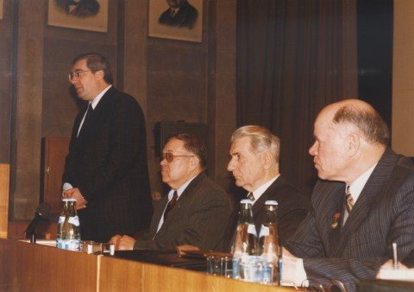
За время своей научной деятельности Петр Лазаревич опубликовал более 500 научных работ, в том числе 22 книги и 26 брошюр.
С 1971 г. Гончаров П. Л. руководит проблемным советом по селекции и семеноводству сельскохозяйственных культур Сибири и Дальнего Востока. С 1998 г. - председатель объединенного научного совета, является руководителем научной программы "Агропромышленный комплекс Сибири и Дальнего Востока", входящей в суперпрограмму "Сибирь", интегрирующую теоретические и прикладные исследования, а также конкурсным проектом Миннауки РФ «Генотипы растений, сочетающие продуктивность, средообразующую функцию и устойчивость к жестким почвенно–климатическим режимам Сибири, Урала и Крайнего Севера» входящим в федеральную целевую научно-техническую подпрограмму «Перспективные процессы производства сельскохозяйственной продукции», руководитель комплексной программой по разработке новых и усовершенствованию существующих технологий селекционного процесса.
С 2000 года – президент Союза селекционеров Сибири, возглавляет школу сибирской селекции.
Является инициатором сбора коллекции дикорастущей растительности на территории Сибири и за ее пределами. Особенно велика заслуга — в изучении биологии собранной коллекции, на основании чего было доказано, что аборигенные местные формы при рекомбинационной селекции хорошо передают гибридам свои ценные свойства. Под его руководством и при непосредственном участии были созданы уникальные по зимостойкости и продуктивности сорта люцерны (Таежная, Тулунская и др.), костреца безостого (Тулунский, Антей), овсяницы луговой (Приангарская, Новосибирская 21), донника белого (Саянский), донника желтого (Лазарь) и др. Является разработчиком теории отбора наиболее ценных генотипов в расщепляющихся поколениях. Автор теории повышенной адаптивной значимости местного сортимента в гибридизации.
Академик П. Л. Гончаров является признанным крупным ученым в области селекционно-семеноводческой работы, решающим фундаментальные и прикладные проблемы на мировом уровне.
Подготовка молодых ученых
Петром Лазаревичем подготовлена целая плеяда ученых высшей квалификации из России, ближнего и дальнего зарубежья.
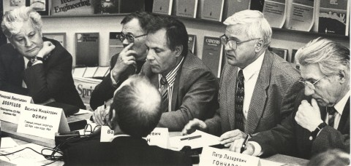
Под его руководством защищены 10 докторских и 11 кандидатских диссертаций, готовятся к защите ряд соискателей ученых степеней. Система подготовки кадров, организованная и действующая в Сибирском отделении Россельхозакадемии, благодаря его усилиям, включает в себя и профессиональную ориентацию школьников (станция юных натуралистов, специализированный химико-биологический класс, Малая сельскохозяйственная академия учащихся с филиалами в Якутии, Туве, Бурятии).
Возглавляя Сибирское отделение Россельхозакадемии 25 лет, П. Л. Гончаров много внимания уделял организационной работе по совершенствованию научного обеспечения АПК сибирского региона, повышению эффективности его функционирования в новых экономических условиях, широкому освоению достижений науки в практику сельскохозяйственного производства, сохранению и наращиванию научного потенциала сибирской аграрной науки. Много сил отдавал строительству научного городка, формированию и обеспечению нормального функционирования инфраструктуры научного городка, где проживает более 17 тыс. человек.
Кроме того, Петр Лазаревич разработал ряд комплексных программ: «Климатический фактор как средство бурного формообразования растений», «Люцерна», «Сибирская пшеница», «Создание адоптированных сортов с высоким генетическим потенциалом, заданными параметрами», «Стратегия оптимизации селекционного процесса», «Генофонд растений для Сибири, Урала и Крайнего Севера».
Результаты научной деятельности Петра Лазаревича Гончарова получили широкую известность, успешно применяются как в нашей стране, так и за рубежом в практической селекции. Он много времени уделяет организационной работе по совершенствованию научного обеспечения АПК Сибирского региона. За годы работы председателем Сибирского отделения ВАСХНИЛ (РАСХН) вместе с Сибакдемстроем он создал мощную научно – производственную базу и социальную сферу научного городка Краснообск, куда входят жилая зона, школы, детские сады, поликлиника и больница.
Награды
Петр Лазаревич Гончаров является кавалером орденов «За заслуги перед Отечеством IV степени», двух орденов Трудового Красного Знамени, ордена Октябрьской революции, Дружбы народов, Почета. Был награжден пятью медалями СССР и РФ, в том числе «За доблестный труд в Великой Отечественной войне 1941-1945 гг.», медалями республики Тыва и Кузбасса, двумя медалями «За развитие науки Республики Саха». Ему присуждены «Американская медаль чести»(2002 г.) . «Живые легенды» (Кембридж, 2004 г.), а также девять медалей ВДНХ СССР и золотая медаль ВВЦ Российской Федерации.
Петру Лазаревичу присвоены многочисленные почетные звания. За заслуги по научному обеспечению Республики Саха алмазу Айхальского ГОКа (52,81 карата) присвоено имя «Петр Гончаров». Сегодня он хранится в национальном музее Якутии.
Петр Лазаревич является советником и заместителем генерального директора « Международного биографического центра» Кембридж, Великобритания). Он удостоен звание кавалера Золотого почетного знака «Достояние Сибири».
Избирался депутатом в Верховный Совет РСФСР 10 – 11 созывов, был делегатом 16-17 съездов КПСС.
Научные работы П. Л. Гончарова
Петр Лазаревич Гончаров опубликовал около 500 научных работ, в том числе 27 книг и монографий по вопросам биологии, методики селекции, семеноводства и возделывания кормовых культур, комплексу организационных вопросов, связанных с совершенствованием научно – исследовательской, научно-организационной и производственной деятельности научно-исследовательских учреждений сибирского региона. Среди них :
- Гончаров, Петр Лазаревич. Люцерна в Иркутской области / П. Л. Гончаров – Иркутск : Вост. – Сиб. кн. изд-во, 1965. –106 с.;
- Гончаров, Петр Лазаревич. Люцерна в Восточной Сибири / П. Л. Гончаров – - Иркутск : Вост. – Сиб. кн. изд-во, 1975. – 232 с.;
- Гончаров, Петр Лазаревич. Биологические аспекты возделывания люцерны / П. Л. Гончаров , соавт. П. А. Лубенец – Новосибирск : Наука : Сиб. отд-ние, 1985. – 55 с.;
- Гончаров, Петр Лазаревич. Кормовые культуры Сибири / П. Л. Гончаров – Новосибирск : изд-во Новосиб. ун-та, 1992. – 264 с.;
- Гончаров, Петр Лазаревич. Кормовые растения России / П. Л. Гончаров , соавт. А. Романенко, А. Тютюников. – Москва, 1999. – 372 с.;
- Гончаров, Петр Лазаревич. Методические основы селекции растений / П. Л. Гончаров , соавт. Н. П. Гончаров – Новосибирск : изд-во Новосиб. ун-та, 1993. – 12 с.;
- Гончаров, Петр Лазаревич. Научные основы травосеяния в Сибири / П. Л. Гончаров. – Москва : Агропромиздат, 1986. – 286 с.;
- Сорта сельскохозяйственных растений и селекционеры Сибири / сост. П. Л. Гончаров, А. В. Карамзин. – Новосибирск, СО РАСХН, 1999 - 416 с.;
- Учреждения и деятели сельскохозяйственной науки Сибири и Дальнего Востока : биограф.- библиогр. справочник / сост. П. Л. Гончаров, Ю. А. Белоножко, А. В. Карамзин. – Новосибирск : СО РАСХН, 1997;
- Гончаров, Петр Лазаревич. Чародеи Приобья : сорта и селекционеры СибНИИ растениеводства и селекции. – Новосибирск, 2007. – 284 с.

Литература:
- Во имя науки :[2 февраля 2014 года исполняется 85 лет академику Петру Гончарову] // Сов. Сибирь. – 2014. – 1 февр. (№ 18). - С. 7
- Гончаров, Петр Лазаревич. Творцы сибирских сортов /П. Л. Гончаров. – Новосибирск , 1998. – 248 с.;
- Календарь знаменательных и памятных дат по Новосибирской области, 2003 / Новос. гос. обл. науч. б – ка; [сост. Лурье Е. Е. и др.; лит. ред., Городецкий Н. П. ; ред. Носова Н. П.] - Новосибирск: Изд-во НГОНБ, 2003. – С. 16, С. 20 – 21;
- Новосибирск: энциклопедия. – Новосибирск : кн. изд-во, 2003. - С. 21;
- Сибирь в лицах. – Новосибирск : ИНФОЛИО Пресс ; МАСС – МЕДИА –ЦЕНТР, 2001. – С. 569;
- Черезова, Галина. Люди, как звезды // Сов. Сибирь. – 2010. – 7 окт.
Интернет источники:
- http://www.sorashn.ru/index.php?id=1445
- http://rashn.ru/about/full/31303/

Подготовила: Панарина В. Н. – библиограф ЦРБ

